Дополнительная общеразвивающая программа социально-педагогической направленности

«Бусинка» для детей 5-6 лет

МУНИЦИПАЛЬНОЕ АВТОНОМНОЕ ОБЩЕОБРАЗОВАТЕЛЬНОЕ УЧРЕЖДЕНИЕ МЕДВЕЖЬЕ-ОЗЕРСКАЯ СРЕДНЯЯ ОБЩЕОБРАЗОВАТЕЛЬНАЯ ШКОЛА №19 ИМЕНИ ГЕРОЯ РОССИЙСКОЙ ФЕДЕРАЦИИ О.Г. ИЛЬИНА
ГОРОДСКОГО ОКРУГА ЩЁЛКОВО
(СТРУКТУРНОЕ ПОДРАЗДЕЛЕНИЕ ДЕТСКИЙ САД «СОЛНЕЧНЫЙ ЗАЙЧИК»)

на 2023 -2024 учебный год
(стартовый уровень)

Стрекозова Наталья Юрьевна
воспитатель
высшей квалификационной категории

2023 год

Содержание программы | Страница
Введение | 3
- Целевой раздел | 4
1.Пояснительная записка | 4
1.1.Актуальность программы | 4
1.2.Направленость программы | 4
1.3.Цель и задачи программы | 5
1.4.Возраст воспитанников, участвующих в реализации  программы | 5
1.5.Характеристика возрастных особенностей | 6
1.6.Срок реализации программы | 8
1.7.Описание форм, способов, методов и средств  реализации программы | 10
1.8.Планируемые результаты освоения программы | 10
1.9.Формы фиксации образовательных результатов | 10
1.10.Мониторинг уровня освоения программы | 11
1.11.Материально-техническое обеспечение | 11
1.12.Кадровое обеспечение | 11
- Организационный раздел | 11
2.1.Формы и режим образовательной деятельности | 12
2.2.Методическое обеспечение программы | 12
2.3.Учебно-тематический план | 13
Содержательный раздел | 20
3.1. Календарно-тематическое планирование | 20
Список литературы | 25
4.1 Приложение 1. | 26
4.2 Приложение 2 | 27

Введение.
Бисеринки и бусинки – это не только маленькие шарики с отверстиями - это целый мир.
Это сказочные цветы и деревья, игрушки, украшения, картины… - это увлечение, которое очень полезно для детей.
Развитие мелкой моторики является важным показателем готовности ребёнка к школьному обучению и играет важную роль в овладении учебными навыками. Умение производить точные движения кистью и пальцами рук просто необходимо для овладения письмом.
Ученые доказали, что с анатомической точки зрения, около трети сей площади двигательной проекции коры головного мозга занимает проекция кисти руки, расположенная очень близко от речевой зоны. Поэтому развитие речи ребёнка неразрывно связано с развитием мелкой моторики. Вот и получается, что уровень и темп развития речи малыша напрямую зависит от того, насколько развиты мелкие движения детских пальчиков.
Почему же я решила заняться бисероплетением с детьми дошкольного возраста?
Декоративно прикладное искусство – это чудесная страна. Помогая ребёнку войти в неё, мы делаем жизнь маленького человечка интересной и насыщенной.

Целевой раздел
1.Пояснительная записка 1.1. Актуальность Программы
В настоящее время актуальной стала проблема сохранения культурной и исторической самобытности России, национальных традиций, незыблемых нравственных ценностей народа. Декоративно-прикладное искусство органично вошло в современный быт и продолжает развиваться, сохраняя национальные традиции в целостности. Оно содержит в себе огромный потенциал для освоения культурного наследия, так как донесло до сегодняшнего дня практически в неискаженном виде характер духовно-художественного постижения мира.
Бисероплетение известно с глубокой древности как вид художественных ремесел. Из поколения в поколение передавались его лучшие традиции. В настоящее время этот вид народного творчества переживает новый этап своего развития. Занятия бисероплетением вызывает у дошкольников большой интерес.
Программа дополнительного образования художественно-эстетической направленности – «Волшебные бусины» ориентирована на детей старшего дошкольного возраста. Бисероплетение способствует развитию мелкой моторики пальцев рук, положительно сказывается на становлении речи, повышает работоспособность, внимание. Данная программа, являясь прикладной, носит практико-ориентированный характер и направлена на овладение детьми основными приёмами бисероплетения. Обучение по данной программе создаёт благоприятные условия для интеллектуального и духовного воспитания личности ребенка, социально-культурного развития, повышается познавательная активность и творческая самореализация воспитанников.
Бисероплетение как вид ручного труда не включено в основную образовательную программу дошкольного образовательного учреждения. Программа составлена на основе авторских разработок С.Г. Овчинниковой и И.Г. Титовой.
Предлагаемая программа является существенным дополнением в решении важнейших развивающих, воспитательных и образовательных задач педагогики, призвана научить детей не только репродуктивным путём осваивать сложные трудоёмкие приёмы и различные техники бисероплетения, но и побудить творческую деятельность, направленную на постановку и решение проблемных ситуаций при выполнении работы.
Актуальность программы - в развитии личности ребенка, развитии мотивации к познанию и творчеству, приобщении к общечеловеческим ценностям, творческой самореализации личности ребенка, укреплении психического и физического здоровья детей.
Нормативно-правовая основа
Программа разработана на основе:
•Федерального Закона «Об образовании в РФ» от 29.12. 2012 №273 ФЗ
•Концепции развития дополнительного образования детей (Распоряжение Правительства РФ от 4 сентября 2014 г. №1726-р);
➢ Приказом Минпросвещения России от 31.07.2020 N 373 «Об утверждении Порядка организации и осуществления образовательной деятельности по основным общеобразовательным - образовательным программам дошкольного образования»;
• СП 2.4.3648-20 «Санитарно-эпидемиологические требования к организациям воспитания и обучения, отдыха и оздоровления детей и молодежи», утвержденными постановлением главного санитарного врача от 28.09.2020 № 28;
• Федерального компонента государственного стандарта дошкольного образования
Отличительные особенности программы:
Образовательная программа «Волшебные бусины» составлена с учетом требований современной педагогики. Такая программа является существенным дополнением в решении важнейших развивающих, воспитательных и образовательных задач педагогики, призвана развивать у детей умение не только репродуктивным путём осваивать сложные трудоёмкие приёмы и различные техники бисероплетения, но и побудить творческую деятельность, направленную на постановку и решение проблемных ситуаций при выполнении работы.

Направленность Программы
Направленность программы - Социально-педагогическая

Цель и задачи Программы
Цель: научить детей различным техникам бисероплетения.
Задачи:

Образовательные: Углубление и расширение знаний об истории и развитии бисероплетения, формирование знаний по основам композиции, цветоведения и освоении техники бисероплетения.

Развивающие: Развитие моторных навыков, образного мышления, внимания, фантазии, творческих способностей, формирование эстетического художественного вкуса.

Воспитательные: Развитие интереса к истокам народного творчества, воспитание трудолюбия, аккуратности, усидчивости, терпения, умения довести начатое дело до конца.

Возраст воспитанников, участвующих в реализации Программы.
Возрастная категория 6-7 лет.
Программа рассчитана на старший дошкольный возраст

Характеристики возрастных особенностей подготовительной группы (от 5 до 6 лет)
Возрастные особенности детей 5-6 лет.
В старшем дошкольном возрасте происходит интенсивное развитие
интеллектуальной, нравственно-волевой и эмоциональной сфер личности.
Ребенок пяти лет становится все более активным в познании. Он познает мир,
окружающих его людей и себя, что позволяет ему выработать собственный
стиль деятельности, основанный на его особенностях и облегчающий
социализацию.
Повышается общий уровень физической выносливости, но повышенная
физическая активность, эмоциональная возбудимость и импульсивность детей
этого возраста зачастую приводят к тому, что ребенок быстро утомляется.
Более совершенной становится крупная моторика. Развитие мелкой моторики
помогает освоить навыки самообслуживания: ребенок самостоятельно одевается, раздевается, завязывает шнурки. Успех в освоении основных движений во многом обусловлен уровнем развития двигательных навыков, которые значительно быстрее формируются при многократном повторении упражнений с незначительными перерывами.
Закрепление навыков основных движений успешно осуществляется в
подвижных играх и эстафетах (при условии предварительной отработки
движений) в группе и на прогулке. В старшем дошкольном возрасте возрастают возможности памяти, возникает намеренное запоминание в целях последующего воспроизведения материала, более устойчивым становится внимание.
Происходит развитие всех познавательных психических процессов. У детей
снижаются пороги ощущений. Повышаются острота зрения и точность
цветоразличения, развивается фонематический и звуковысотный слух.
Восприятие. В 5-6 лет продолжает развиваться, совершенствуется восприятие
цвета, формы, величины. Ребенок легко выстраивает в ряд по возрастанию и
убыванию до 10 различных предметов, рисует в тетради в клетку
геометрические фигуры; выделяет в предметах детали, похожие на эти фигуры; ориентируется на листе бумаги. Он способен воспринимать и классическую музыку. Количество одновременно воспринимаемых объектов – не более двух.
Ориентация в пространстве пока может вызывать затруднения. Не совершенно пока и освоение времени.
Память. Объем памяти изменяется несущественно. Улучшается ее устойчивость.
Появляются произвольные формы психической активности, элементы ее
произвольности. Возможно, как непроизвольное, так и произвольное
запоминание, однако пока преобладает непроизвольная память.
Внимание. Внимание детей становится более устойчивым и произвольным. Но устойчивость пока невелика (достигает 10-15 минут) и зависит от
индивидуальных особенностей ребенка и условий обучения.
Помимо устойчивости внимания, развивается переключаемость и распределение внимания.
Мышление. По мнению Л.А. Венгера, в старшем дошкольном возрасте
возникают первые попытки иерархии понятий, зачатки дедуктивного мышления, перелом в понимании причинности. Более высокий уровень обобщения, способность к планированию собственной деятельности, умение работать по схеме (в конструировании, в рассказывании) – характерные особенности ребенка 5-6 лет.
В 5-6 лет ведущее значение приобретает наглядно-образное мышление, которое позволяет ребенку решать более сложные задачи с использованием обобщенных наглядных средств (схем, чертежей и пр.) К наглядно-действенному мышлению дети прибегают для выявления необходимых связей.
Развивается прогностическая функция мышления, что позволяет ребенку видеть перспективу событий, предвидеть близкие и отдаленные последствия
собственных действий и поступков.
Способность ребенка 5-6 лет к обобщениям становится основой для развития
словесно-логического мышления. Старшие дошкольники при группировании
объектов могут учитывать два признака: цвет и форму (материал) и т.д.
Дети старшего дошкольного возраста способны рассуждать и давать адекватные причинные объяснения, если анализируемые отношения входят в их наглядный опыт.
Речь. Речь, согласно мнению Л.С. Выготского, начинает выполнять основную
нагрузку в регуляции поведения и деятельности детей, возникает способность
решать задачи в умственном плане.
Благодаря активно развивающейся памяти для ребенка 5-6 лет становится
доступным чтение с продолжением.
В возрасте 5-6 лет продолжает совершенствоваться звуковая сторона речи.
Развивается фонематический слух, интонационная выразительность при чтении стихов в сюжетно-ролевой игре и в повседневной жизни. Совершенствуется грамматический строй речи, богаче становится лексика: активно используются синонимы и антонимы. Развивается связная речь.
Воображение. Развитие воображения позволяет детям этого возраста сочинять
сказки, оригинальные и последовательно разворачивающиеся истории.
Развивается продуктивное воображение, способность воспринимать и
воображать себе на основе словесного описания различные миры: космос,
космические путешествия, пришельцев, замок принцессы, волшебников и т.д.
Эти достижения находят воплощение в детских играх, театральной
деятельности, в рисунках, детских рассказах. В рисунках все больше мелких
второстепенных деталей (шляпа на голове, одежда, обувь; у машины фары,
руль). Рисунки уже наполнены содержанием, они отражают реальный и
волшебный мир.
Развивается и сюжетно-ролевая игра: в ее процессе ребенок фантазирует,
проявляет смекалку, он уже предпочитает быть положительным героем, так как игра отражает реальные социальные роли.
К пяти-шести годам эти контакты завершаются образованием групп - детских
игровых объединений с непостоянным составом. В деятельности и общении
детей становятся все более заметными индивидуальные и половые различия.
Детские игровые объединения имеют непостоянный состав, который
определяется, как правило, содержанием игры. В 6 лет формируются
микрогруппы по 4-6 человек, в основном одного пола, и только 8 % из них –
смешанные.
Возрастающая потребность старших дошкольников в общении со сверстниками, в совместных играх и деятельности приводит к возникновению детского сообщества. Развивается система межличностных отношений, взаимных симпатий и привязанностей. Дети чаще играют со сверстниками небольшими группами от двух до пяти человек. Они становятся избирательны во взаимоотношениях и общении. Дети стремятся договариваться между собой для достижения конечной цели.
Интерес старших дошкольников к общению со взрослыми не ослабевает.
Равноправное общение со взрослым поднимает ребенка в своих глазах, помогает почувствовать свое взросление и компетентность.
В качестве ведущей деятельности ребенка выступает сюжетно-ролевая игра,
основным назначением которой, с точки зрения формирования субъекта
деятельности и общения, является воспроизведение и интериоризация
важнейших конвенциональных ролей взрослых данной культуры и отработка
навыков формального и неформального общения.
У детей этого возраста формируется способность управлять своим поведением в связи с ситуациями морального выбора, преобладание мотивов рассудочного характера над импульсивным, возникает потребность отделить себя от внешнего мира.
Дети в своих играх проявляют творчество сюжетосложения. Они воображают
себя и свои действия в придуманных ими обстоятельствах. Тем самым дети
создают образ себя (часто весьма далекий от истинных объективных
характеристик). Свое отношение к действительности ребенок выражает к 5
годам в рисунках, постройках, позах и движениях.
Возраст 5-6 лет характеризуется «взрывом» всех проявлений дошкольника,
адресованных сверстнику, особенно в плане интенсивности общения. Именно в дошкольный период формируются основные эмоциональные новообразования, выступающие неким результатом взаимодействия эмоциональных и познавательных компонентов развития личности.
Главное эмоциональное новообразование этого периода - становление процесса произвольной эмоциональной регуляции. Постепенно, согласно концепции Л.С. Выготского, происходит интеллектуализация детских чувств. Видоизменяются и формы выражения чувств.
Срок реализации программы
Программа реализуется в течении 1 учебного года/ 7 ч. 25 мин./29 занятий.

Описание форм, способов, методов и средств реализации Программы
Форма обучения:
- Очная, групповая, состав группы постоянный
- Наряду с групповой формой работы, во время занятий осуществляется индивидуальный и дифференцированный подход к детям.
Режим занятий:
- Один раз в неделю, с 15.35 до 16.00
- Продолжительность занятий 25 минут
- Количество часов и занятий в неделю: 25мин/1 занятие
- Количество часов и занятий в год 7ч.25 мин/29 занятий.
Основные методы работы:
- Словесные (рассказ, беседа, инструктаж)
- Наглядные (демонстрация, рассматривание схем, мультфильмы)
- Поисковые (поиск разных решений поставленных задач)
- Исследовательский (самостоятельная работа детей)
Основные приемы работы:
- Рассматривание готовых поделок (образца, созданного взрослым, демонстрация способов крепления)
- Детальное знакомство с элементами набора
- Совместная деятельность детей и взрослых
- Сбор модели по схеме, с применением инструкций
- Постановка проблемы и поиск ее решения

Принципы построения Программы
    - Принцип развивающего обучения. Педагогу необходимо знать уровень развития каждого ребенка, определять зону ближайшего развития.
    - Принцип воспитывающего обучения. Важно помнить, что обучение и воспитание неразрывно связаны друг с другом и в процессе занятий не только даются знания, но и воспитываются волевые, нравственные качества, формируются нормы общения (сотрудничество, сотворчество, сопереживание).
    - Принцип систематичности и последовательности обучения. Устанавливать взаимосвязи, взаимозависимости между полученными знаниями, переходить от простого к сложному, от близкого далекому, от конкретного к абстрактному, возвращаться к ранее исследуемым проблемам с новых позиций.
    - Принцип доступности. Содержание знаний, методы их сообщения должны соответствовать возрасту, уровню развития, подготовки, интересам детей.
    - Принцип индивидуализации. На каждом занятии педагог должен стремиться подходить к каждому ребенку как к личности. Каждое занятие должно строиться в зависимости от психического, интеллектуального уровня развития ребенка, должен учитываться тип нервной системы, интересы, склонности ребенка, темп, уровень сложности определяться строго для каждого ребенка.

Принципы способностей у детей 5-6 лет

- Принцип творчества и успеха. Достижение успеха в том или ином виде деятельности способствует формированию позитивной личности, мотивирует ребенка на дальнейшую работу.
- Принцип возрастной адекватности. Соответствие условий, требований, методов возрасту и особенностям развития дошкольников.
- Принцип формирования познавательных интересов и познавательных действий, поддержки инициативы детей.
- Принцип социального партнерства «педагог – воспитанник – семья», предполагает тесное сотрудничество педагога с родителями обучающегося.
- Принцип систематичности: обучение, однажды начавшись, должно продолжаться в определенном режиме и ритме до достижения заданного результата.

Планируемые результаты освоения Программы

По окончании 1 года обучения дети знают:

Название материалов, ручных инструментов.

Правила безопасности труда при работе ручным инструментом.

Правила планирования и организации труда.

По окончанию 1 года обучения дети умеют.

Самостоятельно пользоваться схемой для изготовления плоских изделий.

Содержать в чистоте рабочее место.

Подбирать детали для работы.

Формы фиксации образовательных результатов
- Выставки
- Демонстрации моделей
- Фотовыставки
- Открытые занятия
- Конкурсы

Мониторинг уровня освоения Программы

Мониторинг проводится в начале и в конце учебного года. (см.Приложение) Итог работы фотовыставка поделок.

Материально-техническое обеспечение.
- Групповая комната
- Наборы для творчества из бусин

Кадровое обеспечение.
Руководитель объединения
- Стрекозова Наталья Юрьевна, воспитатель высшей квалификационной категории, МАДОУ детского сада № 29 «Солнечный зайчик ГОЩ
повышение квалификации по теме «Дополнительные образовательные услуги в ДОО в условиях реализации ФГОС ДО»
«Практико-ориентированная технология «Бисероплетение». Организация занятий с дошкольниками младшего возраста (1 уровень) в объеме 24 часа».
«Практико-ориентированная технология «Бисероплетение». Организация занятий с дошкольниками младшего возраста (2 уровень) в объеме 24 часа».
«Практико-ориентированная технология «Бисероплетение». Организация занятий с дошкольниками младшего возраста (3 уровень) в объеме 24 часа».

Организационный раздел
  - Формы и режим образовательной деятельности
Обучение начинается с 01 октября и заканчивается 31 мая. 1 раз в неделю по 25 минут с 15.35 до 16.00

Формы организации образовательного процесса:
Ведущей формой организации занятий является групповая. Наряду с групповой формой работы, во время занятий осуществляется индивидуальный и дифференцированный подход к детям.
Занятия носят обучающий характер.

Формы организации занятия
- Игра
- Творческая мастерская
- Мастер-класс
- Открытое занятие
- Проект
- Практическое занятие
- Презентация

Алгоритм занятия
- Организационный момент, мотивационный аспект Объяснение, рассматривание готового объекта
- Работа по схемам
- Практическая часть
- Презентация изделия
- Рефлексия

Методическое обеспечение Программы

    - Дидактически6е материалы
- Раздаточные материалы
- Схемы работ
- Образцы изделий

Педагогические технологии
- Технология индивидуального обучения
- Технология группового обучения
- Технология коллективного взаимообучения
- Технология дифференцированного обучения
- Технология разноуровневого обучения
- Технология проблемного обучения
- Технология проектной деятельности
- Технология исследовательской деятельности
- Здоровьесберегающие технологии

Учебно-тематический план

Месяц | Раздел/тема | Кол-во часов |  |  | Форма фиксации результатов
 |  | Всего время/ кол-во занятий | Теоретических занятий | Практических занятий
октябрь | «Змейка» | 15 мин | 10мин | 15 мин | Выставка готового изделия
 | «Браслет» | 25 мин | 15мин | 10мин | Выставка готового изделия
 | «Гроздь рябины» | 25 мин | 5мин | 20мин
 | «Гроздь рябины» | 25 мин | 15мин | 10мин | Выставка готового изделия
ноябрь | «Колье» | 25 мин | 15мин | 10мин | Выставка готового изделия
 | «Стрекоза» | 25 мин | 5мин | 20мин | Выставка готового изделия
 | «Радужный цветок» | 25 мин | 15мин | 10мин | Выставка готового изделия
 | «Цветок для малышей» | 25 мин | 5мин | 20мин | Выставка готового  изделия
декабрь | «Бабочка» | 25 мин | 15мин | 10мин | Выставка готового  изделия
 | «Гроздь винограда» | 25 мин | 5мин | 20 мин | Выставка готового  изделия
 | «Гавайские бусы» | 25 мин | 5мин | 20 мин | Выставка готового  изделия
 | «Ёлка» | 25 мин | 15мин | 10мин | Выставка готового изделия

январь | «Фрукты» | 25 мин | 15мин | 10мин | Выставка готового изделия
 | «Вишня» | 25 мин | 5мин | 20мин | Выставка готового изделия
 | «Колокольчик» | 25 мин | 15мин | 10мин | Выставка готового изделия
 | «Пчелка» | 25 мин | 5мин | 20мин | Выставка готового изделия
февраль | «Машина» | 25 мин | 15мин | 10мин | Выставка готового изделия
 | «Аленький цветочек» | 25 мин | 5мин | 20мин
 | «Аленький цветочек» | 25 мин | 15мин | 10мин
 | «Аленький цветочек» | 25 мин | 5мин | 20мин | Выставка готового изделия
март | «Кошка» | 25 мин | 15мин | 10мин
 | «Пасхальная корзина» | 25 мин | 5мин | 20мин | Выставка готового изделия
 | «Сова» | 25 мин | 15мин | 10мин | Выставка готового изделия
 | «Первоцветы» | 25 мин | 5мин | 20мин

апрель | «Первоцветы» | 25 мин | 15мин | 10мин
 | «Первоцветы» | 25 мин | 5мин | 20мин | Выставка готового изделия
 | «Корзина с незабудками» | 25мин | 15мин | 10мин
 | «Корзина с незабудками» | 25 мин | 5мин | 20мин
май | «Корзина с незабудками» | 25 мин | 5мин | 20мин | Выставка готового изделия
 | «Горшочек с фиалками» | 25мин | 15мин | 10мин
 | «Горшочек с фиалками» | 25 мин | 5мин | 20мин
 | «Горшочек с фиалками» | 25 мин | 5мин | 20 мин | Выставка готового изделия

    - Содержательный раздел Программы
  - Календарно-тематическое планирование

октябрь | № | Тема | Задачи | Материал и оборудование | Кол-во  занятий | Лит-ра
 | 1. | «Змейка» | Учить нанизывать бусины на мягкую проволку. Закрепить цвет, размер и форму.  Развивать мелкую моторику пальцев рук.  Воспитывать художественный вкус, внимание, усидчивость. | Набор бусин разного цвета и размера, проволка, схема изделия, готовый образец, контейнер для бусин, папка,  Наклейка. | 1 | №1  Стр.15
 | 2. | «Браслет» | Познакомить детей с техникой нанизывания бусин на шнур. Формировать знания о изделиях из бисера.  Развивать творческую самостоятельность, вызвать желание фантазировать. Способствовать развитию вкуса, мелкой моторики.  Воспитывать аккуратность, стремление доводить начатое дело до конца. | Набор бусин разного цвета и размера, шнур с замком, контейнер для бусин, схема изделия, готовый образец, папка, наклейка. | 1 | №2  Стр»1
 | 3. | «Гроздь рябины» | Познакомить с техникой петельного плетения на твердой основе.  Развивать мелкую моторику, координацию рук.  Воспитывать желание и интерес к плетению из бусин, вызвать радость от полученного результата. | Стихотворение и загадки о рябине. Набор бусин оранжевого и зеленого цвета, проволка, образец изделия, контейнер для бусин, папка, схема поделки. | 2 | №2  Стр.26

ноябрь | 1. | «Колье» | Продолжать знакомить детей с техникой нанизывания на шнур. Приобщать к прикладному искусству.  Способствовать развитию вкуса.  Создать благоприятную атмосферу для детей, увлеченных единым делом | Шнур с замком, набор бусин разного цвета, размера и формы, схема изделия, готовый образец, контейнер для бусин, папка, наклейка. | 1 | №2  Стр.27
 | 2. | «Стрекоза» | Продолжать закреплять технику петельного плетения на твердой основе.  Развивать мелкую моторику, координацию рук.  Воспитывать желание и интерес плести из бусин, вызвать радость от полученных результатов. | Набор бусин, проволка, схема изделия, готовый образец ,контейнер для бусин, папка, наклейка, загадка про стрекозу. | 1 | №1  Стр.22
 | 3. | «Радужный цветок» | Продолжать упражнять детей в нанизывании бусин на проволку используя технику петельного плетения. Закрепить знания спектра цветов радуги.  Развивать мелкую моторику пальцев рук, художественный вкус.  Воспитывать усидчивость и внимание, желание сделать подарок для мамы. | Набор бусин, шпажка, трубочка для коктейля, схема изделия, готовый образец, контейнер для бусин, папка, наклейка. | 1 | №3  Стр.28
 | 4. | «Цветок для малышей» | Продолжать знакомить детей с техникой петельного плетения. Закрепить знание счета бусин.  Развивать внимание, глазомер, мелкую моторику.  Воспитывать художественный вкус. | Набор бусин, флористическая лента, проволка, контейнер для бусин, схема изделия, папка, образец цветка. | 1 | №3  Стр.21

1. | «Бабочка» | Продолжать закреплять технику петельного плетения на твердой основе.  Развивать мелкую моторику пальцев рук.  Воспитывать аккуратность, стремление доводить начатое дело до конца. | Набор бусин, проволка, схема изделия, готовый образец, раскраска, контейнер для бусин, загадки о бабочке, папка. | 1 | №1  Стр.32
2. | «Гроздь винограда» | Познакомить детей с приемом паралельного плетения на твердой основе.  Развивать пространственное мышление, память, воображение, внимание.  Воспитывать эстетический вкус, аккуратность, усидчивость, терпение, старательность. | Набор бусин, проволка, схема изделия, готовый образец, контейнер для бусин, папка, наклейка, виноградная лоза искусственная. | 1 | №2  Стр10
3 | «Ёлка» | Учить детей приему параллельного плетения на твердой основе.  Развивать творческую самостоятельность, вызвать желание фантазировать. Способствовать развитию вкуса, мелкой моторики.  Воспитывать аккуратность, стремления доводить начатое дело до конца. | Набор бусин, загадки о новогодней елке, проволка, схема изделия, готовый образец, раскраска, контейнер для бусин, папка. | 2 | №2  Стр 18

январь | 1. | «Фрукты» | Учить детей приему параллельного плетения на твердой основе.  Развивать творческую самостоятельность, вызвать желание фантазировать.  Воспитывать аккуратность, стремление доводить начатое дело до конца. | Набор бусин, проволка, схема изделия, готовый образец, контейнер для бусин, папка, искусственные фрукты. | 1 | №2  Стр. 19
 | 2. | «Вишня» | Закреплять умение детей плести изделия, используя технику параллельного плетения на твердой основе.  Развивать внимание, глазомер, мелкую моторику рук.  Воспитывать художественный вкус | Набор бусин, проволка, схема изделия, готовый образец, контейнер для бусин, папка, наклейка. | 1 | №3  Стр12
 | 3. | «Колокольчик» | Продолжать знакомить детей с техникой параллельного плетения на твердой основе.  Развивать мелкую моторику пальцев рук.  Воспитывать аккуратность, усидчивость, внимательность. | Набор бусин, бант для украшения изделия, схема изделия, проволка, готовый образец, контейнер для бусин, папка, наклейка. | 1 | №3  Стр39

февраль | 1. | «Машина» | Закреплять умение детей использовать технику параллельного плетения для изготовления поделок.  Развивать пространственное мышление, память, воображение, память.  Воспитывать усидчивость и желание сделать подарок для папы. | Набор бусин, проволка, схема изделия, готовый образец, контейнер для бусин, папка, наклейка. | 1 | №1  Стр43
 | 2. | «Аленький цветочек» | Продолжать знакомить детей с техникой параллельного плетения на твердой основе.  Развивать творческую самостоятельность, вызвать желание фантазировать.  Воспитывать усидчивость, стремление доводить начатое дело до конца. | Набор бусин, проволка, схема изделия, готовый образец,, контейнер для бусин, папка, наклейка. | 2 | №3  Стр39

март | 1. | «Кошка с котенком» | Закреплять умение детей использовать технику параллельного плетения для изготовления поделок.  Развивать мелкую моторику рук.  Воспитывать в детях эстетический вкус, образное видение, любовь к природе | Набор бусин, проволка, схема изделия, готовый образец, контейнер для бусин, папка, наклейка | 2 | №1  Стр40
 | 2. | «Сова» | Продолжать знакомить детей с техникой параллельного плетения на твердой основе.  Развивать творческую самостоятельность, вызвать желание фантазировать.  Воспитывать усидчивость, стремление доводить начатое дело до конца | Набор бусин, проволка, схема изделия, готовый образец, контейнер для бусин, папка, наклейка | 1 | №2  Стр.45
 | 3. | «Пасхальная корзина» | Продолжать знакомить детей с техникой параллельного плетения на твердой основе.  Развивать творческую самостоятельность, вызвать желание фантазировать.  Воспитывать усидчивость, стремление доводить начатое до конца. | Набор бусин, проволка, схема изделия, готовый образец, контейнер для бусин, папка, наклейка. | 1 | №1  Стр.27

апрель | 1. | «Подснежники» | Закрепить навыки параллельного плетения из бисера. Учить создавать из простых элементов более сложные.  Развивать чувство духовной близости с родной природой, интерес к окружающей жизни. Развивать чувство наслаждения цветовым богатством растений.  Воспитывать любовь и бережное отношение к природе. Воспитывать умение доводить начатое дело до конца. | Набор бусин, корзинка, проволка, схема изделия, готовый образец, контейнер для бусин, папка, наклейка, корзинка. | 3 | №3  Стр.26
 | 2. | «Корзина с незабудками» | Продолжать осваивать технику плоского параллельного плетения на проволоке, используя ее с вариациями.  Развивать у детей чувство композиции.  Воспитывать в детях эстетический вкус, образное видение, любовь к природе. | Набор бусин, корзинка, проволка, схема изделия, готовый образец, контейнер для бусин, папка, наклейка, корзинка. | 1 | №3  Стр.28

май | 1. | «Корзина с незабудками» | Продолжать осваивать технику плоского параллельного плетения на проволоке, используя ее с вариациями.  Развивать у детей чувство композиции.  Воспитывать в детях эстетический вкус, образное видение, любовь к природе. | Набор бусин, проволка, схема изделия, готовый образец, контейнер для бусин, папка, наклейка, корзинка. | 1 | №3  Стр.28
 | 2. | «Горшочек с фиалками» | Закреплять умение детей изготавливать изделия, используя петельную технику плетения.  Развивать творческую самостоятельность, вызвать желание фантазировать.  Воспитывать аккуратность, стремление доводить начатое дело до конца. | Набор бусин, проволка, схема изделия, готовый образец, контейнер для бусин, папка, наклейка, горшочек с листьями. | 3 | №3  Стр.38

Список литературы.

1. Л.В.Баулина, И.В.Новикова «Бисер» Изд. «Академия развития» 1999г.

2. Е.Шубина «Бисероплетение для девочек» Изд. «Внешсигма» 1999г.

3. И.Л.Голованова «Изобразительное творчество. Программа обучения старших дошкольников и младших школьников . Методические рекомендации к её использованию» Изд. «Прометей» 1998г.

4. М.Федотова, Г.Валюх «Цветы и букеты» Изд. «Культура и традиции» 1999г.

Приложение 1.

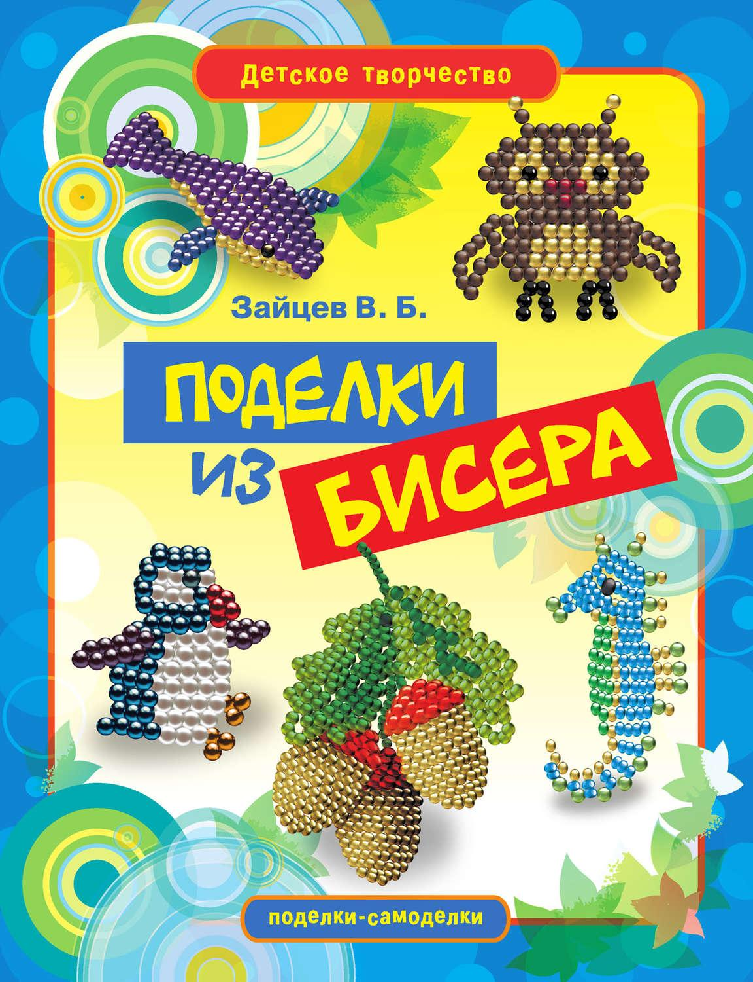
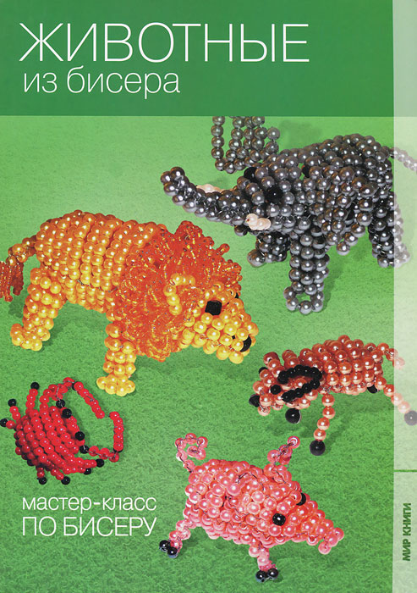
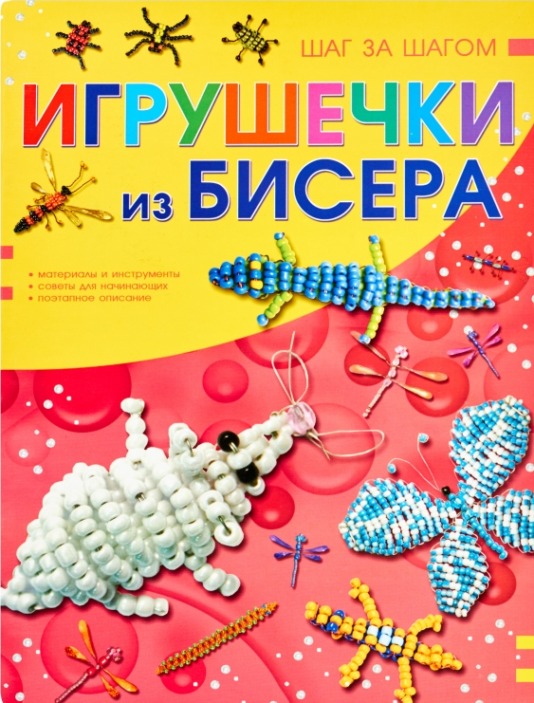
Список литературы для родителей.
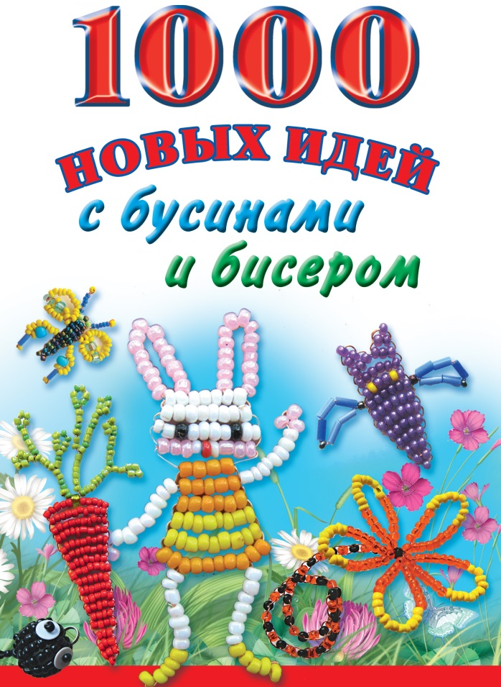

Приложение 2.

1.10. Мониторинг уровня освоения Программ

Диагностика проводится два раза в год, для активизации работы с группой.
С – сформирован
ЧС – частично сформирован
НС – не сформирован

№ | Фамилия Имя ребенка | Умение готовить рабочее место | Умение самостоятельно подбирать бусины по цвету и величине | Знает основные приемы бисероплетения | Умение свободно ориентироваться по схеме | Умение самостоятельно создавать изделия | Умение оценивать работу
1.
2.
3.
4.
5.
6.
7.
8.
9.
10.
11.
12.

